APPRENDRE A COMPRENDRE ET RACONTER A L’ECOLE MATERNELLE
Ecoles de la circonscription de Lure- Formation 2020

Titre de l’album : Tolo-Tolo  Auteur : G. Atakpama et M. Gay  Edition : Ecole des loisirs  Niveau de classe : MS/GS | 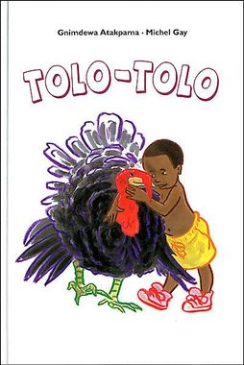 | Résumé : C'est la première rentrée pour le petit Assia. Son oncle Baka lui offre un joli dindon, tout beau, tout rond. Assia le baptise Tolo-Tolo. Tolo-Tolo est un oiseau extraordinaire. Il est magnifique et Assia en est très fier. Dix fois, vingt fois, cent fois par jour, Assia lui donne des grains de mil ou de maïs. Maintenant ils ont un jeu rien qu'à eux : chaque fois qu'Assia siffle entre ses dents « Hi ! Hi ! Hiiii ! », son ami lui répond « Kro ! Kro ! Kro ! » Mais quand, un jour, en rentrant de l'école, Assia trouve son frère en train de jouer avec Tolo-Tolo, c'est le début d'une longue fâcherie entre son ami et lui. Un dindon et un petit garçon peuvent-ils être fâchés ? Parfaitement. Et tellement fâchés, même, qu'il faudra un événement extraordinaire pour les réconcilier. Mais alors, ils ne se quitteront plus, promis. Même pas la nuit !
Questions de compréhension  → nœuds de compréhension de l’histoire | - Pourquoi Assia pleure-t-il dans les bras de sa maman ?  - Qu’aurais-tu fait à la place d’Assia face au serpent ?  - Aurais-tu aidé Assia si tu avais été à la place du dindon ?  - Que ressent Assia ?
Illustrations  → pour travailler les états mentaux des personnages | 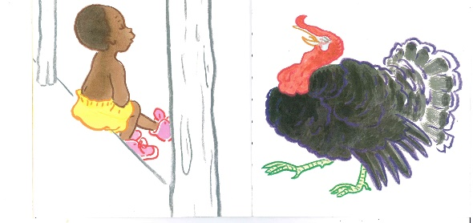  Les deux personnages discutent, échangent jouent. | 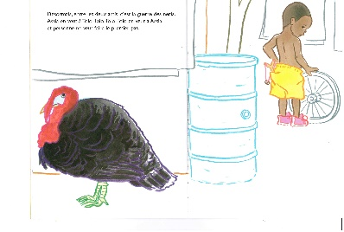  Les personnages se tournent le dos.
Illustrations → pour travailler les relations causales (illustrations non consécutives) | Assia veut frapper le dindon.  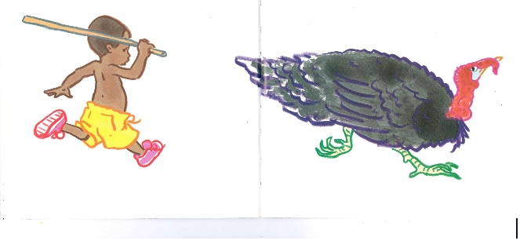 | Assia et le dindon ne se quittent plus.  